# Jan Zahradníček

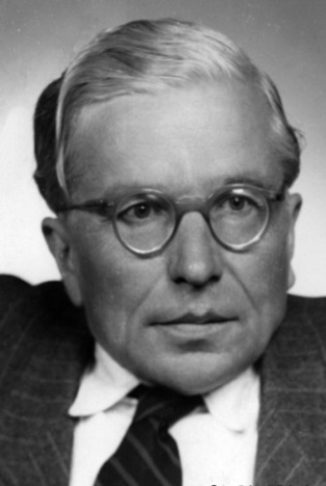[Jan Zahradníček byl nejvýznamnějším básníkem katolického proudu české literatury 20. století.](http://baila.net/kniha/234744464/rouska-veronicina-jan-zahradnicek) Narodil se 17. ledna 1905 v Mastníku na Třebíčsku v chudé vesnické rodině. Jako malé dítě měl těžký úraz, který byl nedostatečně léčen. Již v dětství projevoval neobvyklé literární nadání a rodiče ho dali studovat. Po ukončení gymnázia v Třebíči se zapsal na Karlovu univerzitu ke studiu germanistiky, později knihovnictví.

Kyfoskolióza byla v mládí příčinou Zahradníčkových nevyrovnaných období, která ale brzy úspěšně překonal, nepřijal pocit méněcennosti a nenechal se zlomit – svému okolí imponoval nejen svým pronikavým intelektem, ale i mravním úsilím o čistý život a vztahy. Byl hluboce věřící. V Praze měl řadu přátel, kteří uznávali jeho básnickou tvorbu. Patřil k nim např. Vladislav Vančura, Jaroslav Seifert, Josef Hora, Vilém Závada, Jan Čep, Anastáz Opasek. Nějaký čas bydlel s Františkem Halasem a i přesto, že se názorově rozcházeli, dokázali s nadhledem i humorem neupírat druhému právo na vlastní stanovisko.

foto Jan Zahradníček

V roce 1938 se v Uhřínově, kam jezdil Zahradníček už jako uznávaný básník na návštěvu za svým příbuzným, farářem Janem Dokulilem, též básníkem, seznámil s Marií Bradáčovou. Marie studovala na učitelském ústavu. Brali se v říjnu 1945. Přestěhovali se do Brna, kde Zahradníček už od roku 1940 redigoval časopis Akord. Následujících šest let bylo nejšťastnějším obdobím jeho života – našel svoji osudovou ženu, která vzhlížela k jeho talentu a naprosto pomíjela vzhledové odlišnosti. Narodily se jim tři děti, dvě dcery a syn. Dokončil rozsáhlou báseň Znamení moci. Dařila se mu nejen redaktorská a básnická tvorba, ale hlavně vedl v Brně krásný rodinný život a volný čas trávila rodina u přátel na Vysočině.

Rouška Veroničina

V roce 1949 vychází sbírka básní Rouška Veroničina. Verše jsou svědectvím autorovy víry, lásky a odhodlání.

*Zem žena Pilátova*

*nadarmo vypravuje své jasnozřivé sny*

*nadarmo se trápí svými klíčícími předtuchami*

*sdělujíc je s laskáním svému pověrčivému muži*

*který v roztržitosti poslouchá její zelené výstrahy*

*aby neměl nic se smrtí Spravedlivého,*

*ale myslí přitom na své hodnosti a řády*

*a má strach.*

*Ten strach, když se náhle lupení třese*

*jak kroniky naveskrz popsané*

*nespravedlností a záštím*

*ten strach, že zlaté hřeby pampelišek v trávě*

*a hvězd na obloze*

*neudrží už pohromadě*

*co se ustavičně od sebe odděluje*

*zrovna mezi květy*

*pod kroky i v dálce*

*trhliny se rozestupují,*

*mrazivě táhne z nich*

*Vidí žena Pilátova*

*oponu světa roztrženou*

*podsvětí kanálů se provalilo*

*a mezi nimi bolest a vinu*

*jak se protloukají*

*v křiku rouhavém*

*každá na vlastní pěst.*

*Vidí Smíření*

*všemi lístečky dřeva zeleného*

*šeptá o něm*

*sypajíc nám pod nohy květní plátky*

*modrým hlasem kukaček se zalykajíc*

*Ale Pilát si ruce myje*

*místo deště se ochladilo*

*křik neustává, mlčí zem.*

### Odsouzení

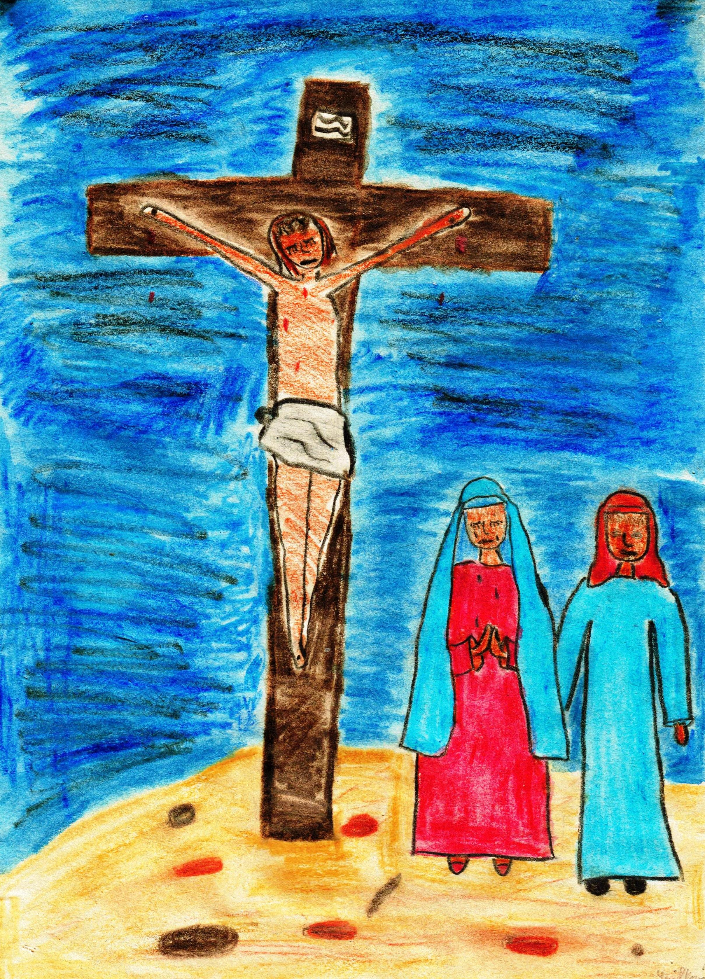Odpor proti komunistickému režimu vyplynul z jeho katolické orientace a jeho otevřenost v tomto odporu vedla k tragickým následným krokům ze strany režimu. Na jaře 1951 byl spolu s Jakubem Demlem, Janem Dokulilem, Janem Čepem, Bedřichem Fučíkem a dalšími patnácti katolickými intelektuály zatčen. Ve vykonstruovaném procesu byl odsouzen za velezradu ke třinácti letům vězení, ztrátě občanských práv a konfiskaci celého jmění. Stal se nepřítelem státu a byl obviněn, že usiloval o zvrat lidově demokratického zřízení za pomoci zahraniční reakce a Vatikánu.“ Čeho se vlastně tito lidé z procesu proti tzv. „zelené internacionále“ dopustili? Podle obžaloby „*ve svých literárních pracích a na stránkách agrárních časopisů hlásali falešná hesla o věčnosti majetkových rozdílů mezi lidmi a o venkovu jako jedné rodině. Obžaloba tvrdila, že takto záměrně klamali pracující rolníky a snažili se je izolovat od stejně vykořisťovaných dělnických mas, aby je ideově odzbrojili a odváděli od boje proti jejich vykořisťovatelům a vesnickým boháčům. Dále obžaloba tvrdila, že ve fašistických časopisech Řád, Akord a Obnova, byla hlásána vatikánská fašistická ideologie a byly pošpiněny revoluční tradice naší kultury. Za vinu jim bylo také přičítáno, že vydávali Lipany a Bílou horu za šťastné události v našich dějinách a dobu největšího útlaku našeho národa – dobu temna – za nejslavnější dobu našich dějin.“*

Ludmila Spilková: Ukřižování Krista

Život šťastných manželů Jana a Marie se převrátil. Jan byl uvězněn. Marie musela brněnský byt opustit a se třemi malými dětmi (Klárce byly tři týdny, když jí otec při zatčení udělal naposledy křížek na čelo), bez jakýchkoliv zpráv o manželovi, se uchýlila k ovdovělé matce do rodného domu v Uhřínově. Později žila na státním statku v Záborné bez vody, elektřiny a topení.

### Růže

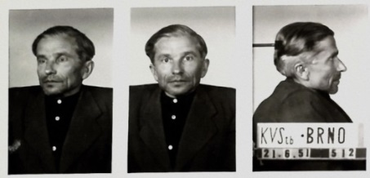Na vězeňském dvoře, kam chodili vězňové pod dohledem pečlivě vybraných dozorců tzv. "na vzduch", se někde pod žalářním okapem objevil keřík růže, dokonce i s miniaturním poupětem. Tedy něco, co vybočovalo z šedi roků utrpení jejich života, které zmíněný básník přirovnává ke zpráchnivělým oříškům, jimiž i veverky pohrdají. Jen jeden ze zmíněných bachařů věděl, co dotyčný vězeň chodí ke zdi obdivovat. Všichni ostatní dozorci by keřík zadupali do země, protože na vězeňském dvoře neměl co dělat. A Jan Zahradníček si do něho promítal celou zemi, ze které byli vyhnáni. V básni poslední růže, v níž popisuje tuto události, svůj stesk vyjádřil slovy: "Jinde, než jsme, běží pěšiny v rose, jinde než jsme, jiskrným proudem lipan pluje…“

Jan Zahradníček jako vězeň

V té růži byla ukryta krása přírody a všech květin světa i jeho blízkých, krása Boha.

Jednoho dne se poupě začalo rozvíjet a Zahradníček udělal pro všechny překvapující věc: poupě utrhl a dal bachaři, který o růži věděl. Ten tím byl naprosto šokovaný, a když se vzpamatoval, řekl mu, že ví, co by s ní udělal, kdyby mohl. - Překonal sám sebe a zajel s ní na jedno poutní místo, kde ji položil na oltář. Těším se, že jednou uvidím, co všechno se odehrálo v hlavě tohoto dozorce. Příběh ale měl pokračování. Setkal jsem se s knězem, který byl s Janem Zahradníčkem vězněn, a zmíněný příběh dobře znal. Jednoho dne za ním přišla dívka se svým po víře toužícím snoubencem, který měl stejné příjmení jako zmíněný dozorce a chtěl být před svatbou pokřtěn. A první dotaz onoho kněze ke snoubenci, jestli jeho otec nepracoval ve věznici, byl k úžasu a velkému dojetí zodpovězen kladně.

### Princi můj maličký, spi

Venkovský varhaník a zpěvák František byl ve vězení požádán, aby zazpíval spoluvězňům ukolébavku od Mozarta „Princi můj maličký spi“. Druhou sloku neuměl. Jan Zahradníček druhý den předal Františkovi druhou a třetí sloku, kterou sám složil.

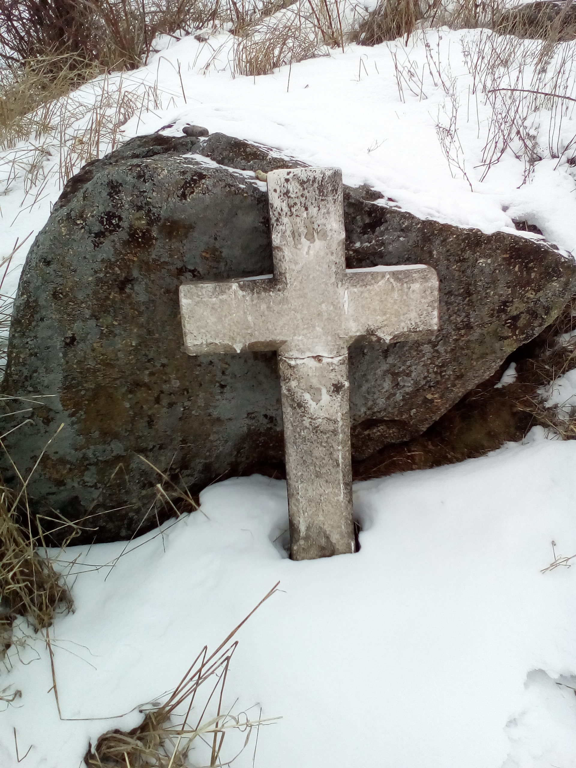Princi můj maličký spi, ptáčkové sladce již sní,   
dřímají nivy i háj, utichl celičký kraj.  
Měsíček stříbrný sám, okénkem dívá se k nám.   
Jak by se usnouti bál, dřímej můj princi, spi dál.   
Hajej a spi. Hajej a spi.

Sestra Tvá s panenkou již spinká, já dělám jí kříž,   
hříbátko dovádivé tulí se k mamince své.  
Tulí se ke květu květ, usnul již celičký svět.  
Matka noc oči má hvězd / hlídá žal dědin a měst.

Synáčku můj malý spi, v žaláři za mřížemi,  
na řasách s obrazem tvým, tatíček usnul, než zdřím,   
usnul a teď se mu zdá, právě že s tebou si hrá,  
synáčku spi s pokojem, andělé chrání tvůj sen.

Kříž na kopci Rohovec u Třebíče

Novosvětská – Largo

Před soudem byl Zahradníček ve vězení s dobrým spoluvězněm, také otcem tří dětí. „Měli jsme se rádi ve velikém porozumění. Přišel soud. Toužebně jsem čekal, jaký bude rozsudek. Dočkal jsem se. Přivedli ho po soudu na celu; když se dveře zavřely, ptám se, jak ti to dopadlo? Strašlivá odpověď: Rozsudek smrti byl mi vyměřen. Jen otec a táta a vězeň může pochopit tuto tragédii.

Slzících očí teď miliony jsou, které již svých drahých spatřit nemohou.  
Ustrň se Ježíši, popřej návrat nám, k domovům svobodným / k slunci ke hvězdám.  
Slzících očí teď miliony jsou, které již svých drahých spatřit nemohou.

Od světa Tvého nás dělí krutá mříž, s úzkostí žalářní prosby naše slyš.  
Vrať otce synům svým, syny matkám zas, rozsviť nad domovy pokojný svůj čas.  
Od světa Tvého nás dělí krutá mříž, s úzkostí žalářní prosby naše slyš.

### Šest základních pravd

Mezi vězni koloval text, který básník napsal pro spoluvězně, aby jim usnadnil návrat k víře:

1. Jediný je Bůh a Pán, budiž ctěn a milován.
2. Spravedlivý soudce jest, dobrý nebe, zlým dá trest.
3. Ve třech osobách je Bůh, Otec Syn a Svatý Duch.
4. Boží Syn k nám sestoupil, by nás z kříže vykoupil.
5. Duše lidská – učí víra – věčně věků neumírá.
6. Má-li člověk dojít k nebi, milosti má zapotřebí.

### Rodinná tragédie

V Zahradníčkově rodině došlo v roce 1956 k tragédii. Po požití hub, mezi něž se asi připletla muchomůrka hlíznatá, se děvčatům udělalo velmi špatně, bylo třeba je ještě ten den převézt do nemocnice. Jenda neměl houby rád, téměř je nejedl. U něho se otrava projevila jako mírná nevolnost jako u paní Zahradníčkové, na kterou díky apetitu děvčat mnoho jídla nezbylo. Oběma děvčatům nebylo pomoci, Klárka i Zdislava zemřely krátce po sobě k velkému žalu celé rodiny.

Pro sdělení tragické události v jeho rodině byl vybrán pan Miloš Dvořák. Měl na básníka, který nevěděl, proč jej podmíněně propuštěn, čekat na nádraží a cestou do nemocnice mu vysvětlil, co se stalo. Básník se svým doprovodem však nevyšli východem, u něhož byli očekáváni, ale šli přes nákladní nádraží přímo k nemocnici. Tak se stalo, že se oba přátelé minuli a vše musel vysvětlit Dr. Tomek. Na jeho návrh byl Zahradníček přijat do nemocnice na pozorování a oba manželé umístěni na dvoulůžkový pokoj. Původně mu bylo slíbeno, že se již nebude muset do vězení vrátit, ale byl to opět další z krutých žertů té doby.

### Housle a flétna

Jen jako vlaštovky v letu se mihly kolem nás.

Ony to nejčistší, nejvzácnější z nás obou,

jež mají teď místo

mezi hvězdami

v jednom z devatera prstenů, jejichž blažený plápol

obklopuje tajemství Grálu.

A ty neběduj, nenaříkej, že nikdy

nebudou slavit své šestnácté ani dvacáté

narozeniny tady na zemi, a že nikdy

neprocitnou v májovém jitru,

rozeznělém, jak zelená basilika

flétnami drozdů,

houslovým šumem křídel a lístečků

roztřásajících přečistou vůni prvních polibků, prvních slibů.

Nikdy nebudou spěchat k dostaveníčku s budoucností

a jejich prsty se blaženě nezachvějí

přijímajíce prstýnek nebo růži.

Jak byly načrtnuty

v mysli Boží,

jejich cesty zůstanou přímé a čisté.

Jejich střevíčky nepotřísněné blátem země

budou zářit jak sandály andělů mezi pampeliškami

na nebeském trávníku.

Jejich čela vyhrnutá jako rozmachem křídel

V blaženém údivu

nikdy nebudou přeškrtnuta vráskami starostí, stáří se netkne jich

nikdy hořkost poznání nezkřiví jejich rty.

Jejich srdce

nikdy nenahlodá červ nevěry, jejich srdce

dva rubíny zářící

neposkvrněnou bělostí roucha jejich.

### Závěr

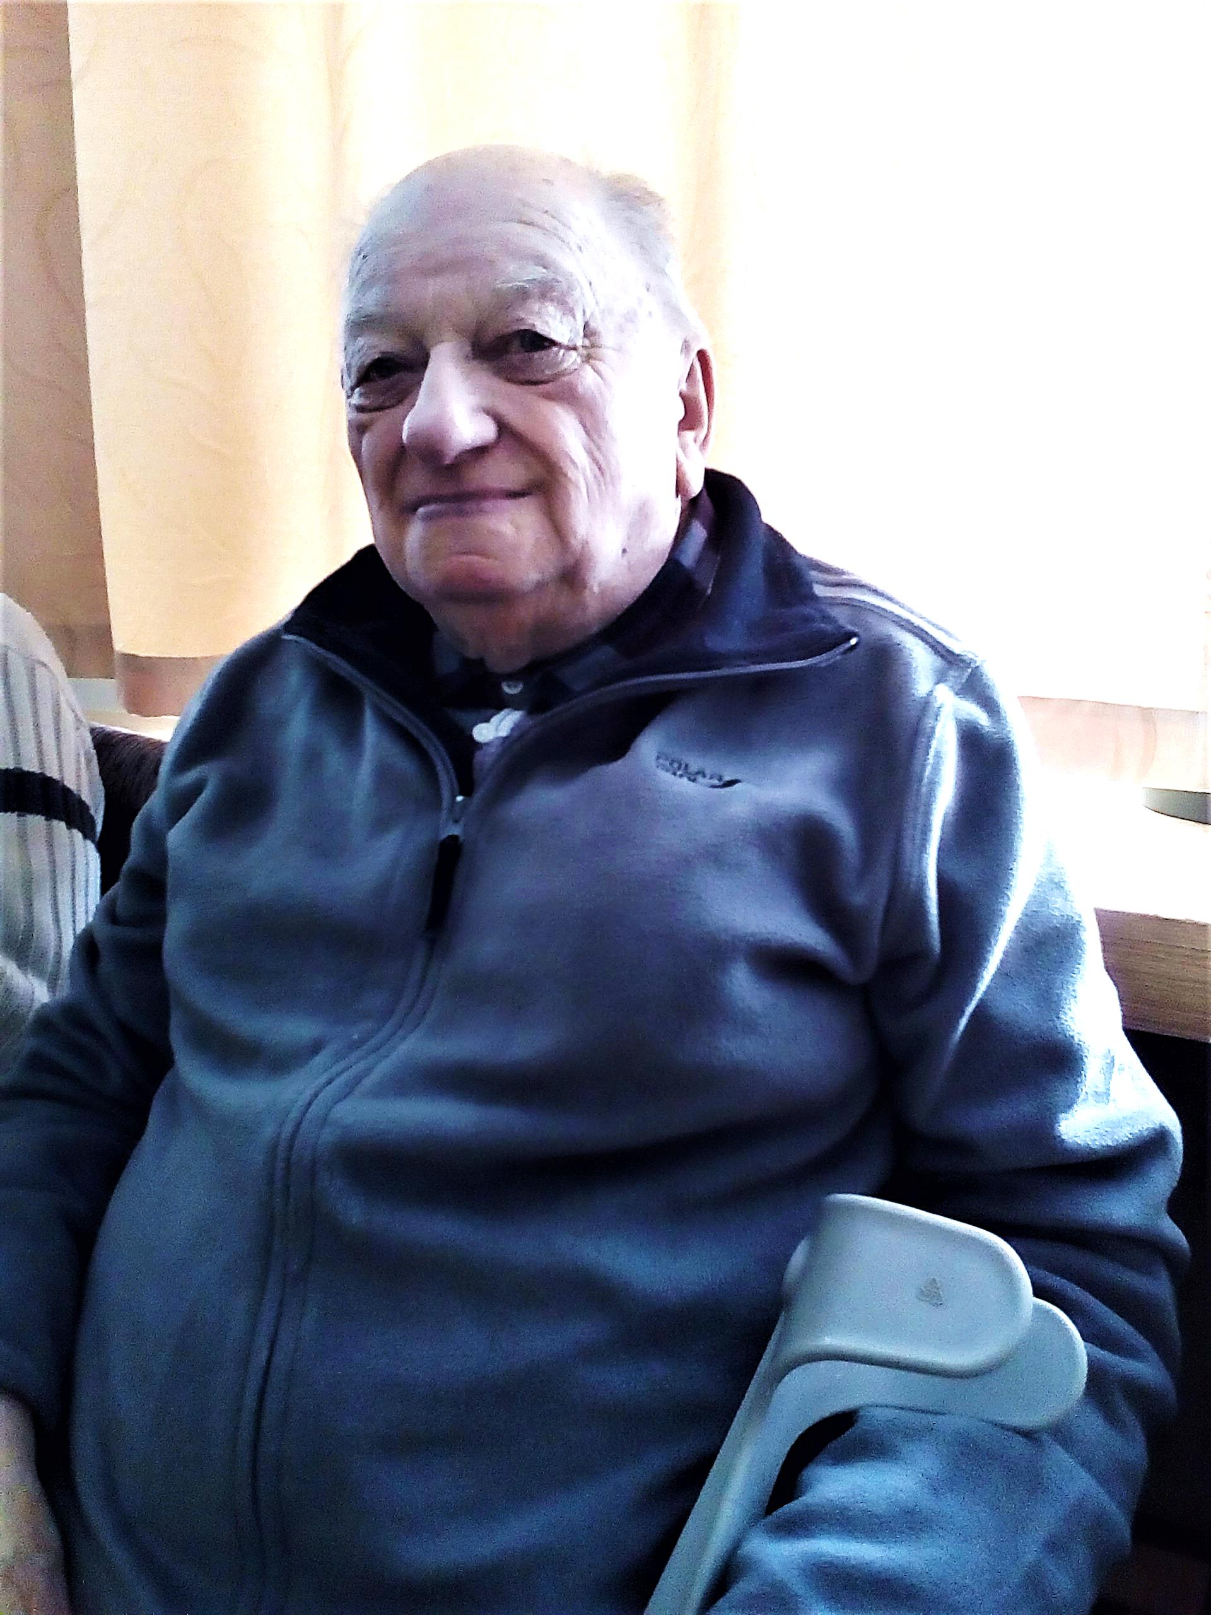V době jeho věznění na Pankráci se spřátelil s jedním dozorcem, který zachránil značnou část jeho rukopisů, básní a textů. Některé schoval i do včelína. Manželům Zahradníčkovým se narodila v létě 1957 dcera Marie, aby alespoň zmírnila jejich žal. Dne 7. října 1960, několik měsíců po amnestii básník nedaleko obce Vlčatína zemřel. Příčinou smrti byla srdeční choroba, která se během pobytu ve vězení silně zhoršila – jednak kvůli krutému zacházení, jednak proto, že mu byly odepřeny nutné léky. V roce 1968 spáchal soudce, který podepsal mnoho podobných rozsudků nevinných lidí, sebevraždu. Jan Zahradníček byl plně rehabilitován až v roce 1968.

Doslov

Synovec básníka Václav Zahradníček patřil k propagátorům díla svého strýce. Díky němu jsem si oblíbil především básně uvedené v textu a do repertoáru pořadu o básníkovi jsme zařadili píseň o svaté Ludmile (832) s textem Jana Zahradníčka z kancionálu. ¨Pan Václav opakovaně uváděl slova Jana Zahradníčka adresovaná spisovateli Františku Křelinovi ve vězení:

**„Když se nebudeš modlit, nepřežiješ!“**

V Horáckém divadle v Jihlavě byla v květnu 2018 premiéra představení „Jediný život“, v němž autorka scénáře Alžběta Michalová napsala o básníku Janu Zahradníčkovi: **„Vůbec nevypadal jako hrdina. Byl malý, křivý a slabý. A přesto se dokázal postavit zlu, žít život rovně a pravdivě. Hledal celým svým bytím dobro a pravdu, učil se rozeznávat to dobré a vší silou se držet pravdy.“**

Foto Václav Zahradníček

Václav Zahradníček, synovec

Fotografie Václava Zahradníčka je zveřejněna s jeho výslovným souhlasem.

Fotografie pana Jana Zahradníčka z archivu Martina Herzána

Použitá literatura: Radovan Zejda Byl básníkem SURSUM 2004; Immaculata, Konvent Minoritů Brno; Wikipedie, google.

*Zpracovala Zdeňka Palátová a Antonín Malach. Vytištěno s přispěním Zdravého města Třebíče, Grantový program: „Zdravé město kultura“.*

*Realizátor projektu RP Moravskoslezské křesťanské akademie.*

*Dvořákovo Largo v podání Antonína Malacha lze nalézt ve vyhledavači google zadáním „Dvořák/Zahradníček“.*